JOBSHEET 5 DASAR PEMROGRAMAN

Nama: Sultan Ahmad Alfaza
Kelas: TI – 1C
NIM: 264107020073

Percobaan 1
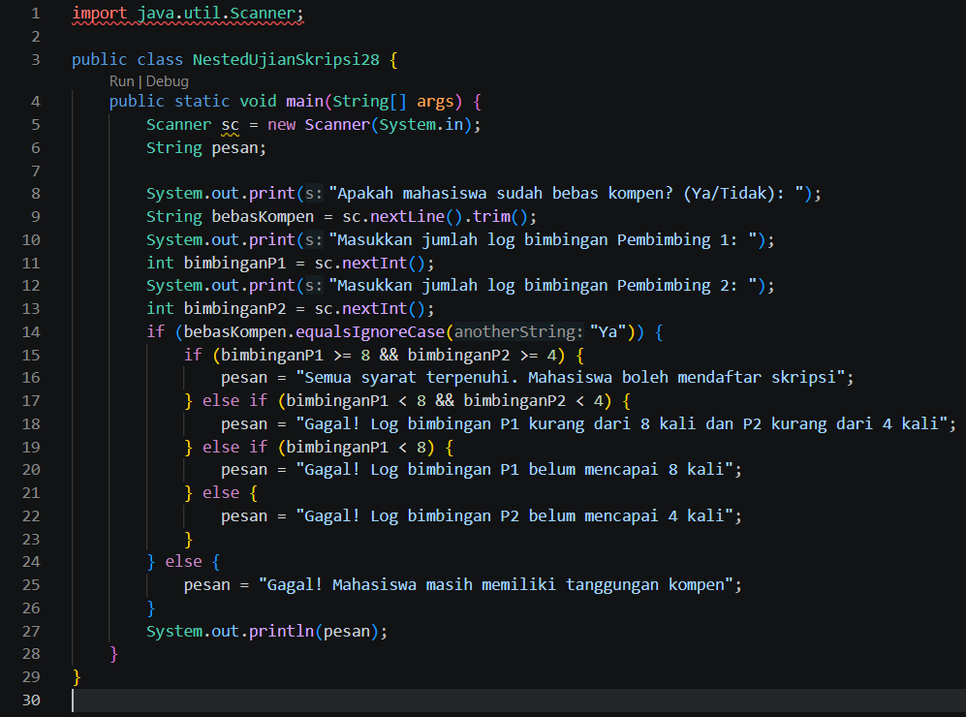

Pertanyaan:
- Apa yang terjadi jika mahasiswa menjawab "No" pada pertanyaan bebas kompen? Mengapa demikian?
Jika mahasiswa menjawab “No” maka kondisi pertama tidak terpenuhi, dan output bahwa mahasiswa masih memiliki tanggungan kompen. Kondisi pertama tidak terpenuhi karena “No” tidak memiliki nilai string yang sama dengan “Ya”

- Jelaskan maksud dari potongan kode berikut!
Potongan kode tersebut mengecek kondisi apakah jumlah log bimbingan P1 dan P2 keduanya lebih dari 8 dan 4 secara berturut-turut

- Bagaimana alur pemeriksaan syarat mahasiswa dari awal sampai akhir? Jelaskan secara runtut untuk semua kondisi!
Program pertama-tama memeriksa apakah bebasKompen sama dengan “Ya”. Jika tidak, program akan memberi output bahwa mahasiswa memiliki tanggungan kompen. Tetapi jika kondisi terpenuhi, maka program akan mengecek apakah jumlah log bimbingan P1 dan P2 sudah lebih dari 8 dan 4. Jika kondisi tersebut terpenuhi, maka program menunjukkan mahasiswa boleh mendaftar skripsi. Tetapi jika tidak, maka program akan mengecek kondisi apabila P1 dan P2 keduanya kurang dari 8 dan 4, kondisi P1 kurang dari 8, dan ketika kedua kondisi tersebut tidak terpenuhi, yaitu ketika P2 kurang dari 4, maka untuk ketiga kondisi tersebut program menampilkan bahwa log bimbingan dari P1 dan P2 tidak terpenuhi.
Percobaan 2
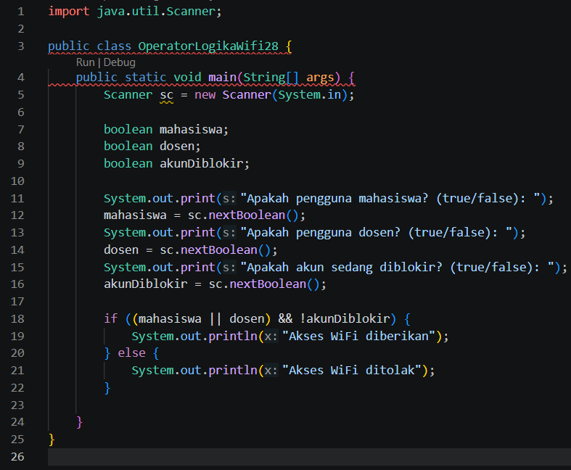
Pertanyaan:
- Jelaskan fungsi operator ||, &&, dan ! pada kondisi program tersebut.
Fungsi || pada program tersebut adalah untuk keduanya mahasiswa atau dosen dapat mengakses Wi-Fi.
Fungsi && pada program tersebut adalah untuk kedua syarat harus terpenuhi.
Fungsi ! pada program tersebut adalah untuk menegasikan nilai akunDiblokir, sehingga akses Wi-Fi diberikan ketika akun TIDAK diblokir.

- Mengapa pengguna dosen tetap dapat memperoleh akses ketika nilai mahasiswa = false?
Karena dalam program, keduanya mahasiswa ATAU dosen dapat memperoleh akses meskipun jika nilai mahasiswa false.

- Ubah operator || menjadi &&. Jalankan kembali program menggunakan data uji 1 dan 2. Apa yang terjadi dan mengapa?
Di kedua data uji 1 dan 2, program menunjukkan bahwa akses Wi-Fi ditolak karena sekarang kondisi tersebut membutuhkan keduanya mahasiswa dan dosen nilainya true.

- Pada ekspresi mahasiswa || dosen, kapan kondisi dosen tidak perlu dievaluasi? Jelaskan berdasarkan short-circuit evaluation.
Kondisi dosen tidak dievaluasi ketika nilai mahasiswa true. Karena pada kasus tersebut nilai dosen baik true ataupun false hasil operator || tetap akan bernilai true juga. Tetapi jika nilai mahasiswa bernilai false, maka kondisi dosen tetap perlu dievaluasi.

- Pada ekspresi (mahasiswa || dosen) && !akunDiblokir, kapan kondisi !akunDiblokir tidak perlu dievaluasi? Jelaskan.
Kondisi !akunDiblokir tidak dievaluasi ketika (mahasiswa || dosen) bernilai false. Karena pada kasus tersebut nilai !akunDiblokir baik true ataupun false hasil operator && tetap akan bernilai false juga. Tetapi jika nilai (mahasiswa || dosen) bernilai true, maka kondisi !akunDiblokir tetap perlu dievaluasi.

Percobaan 3
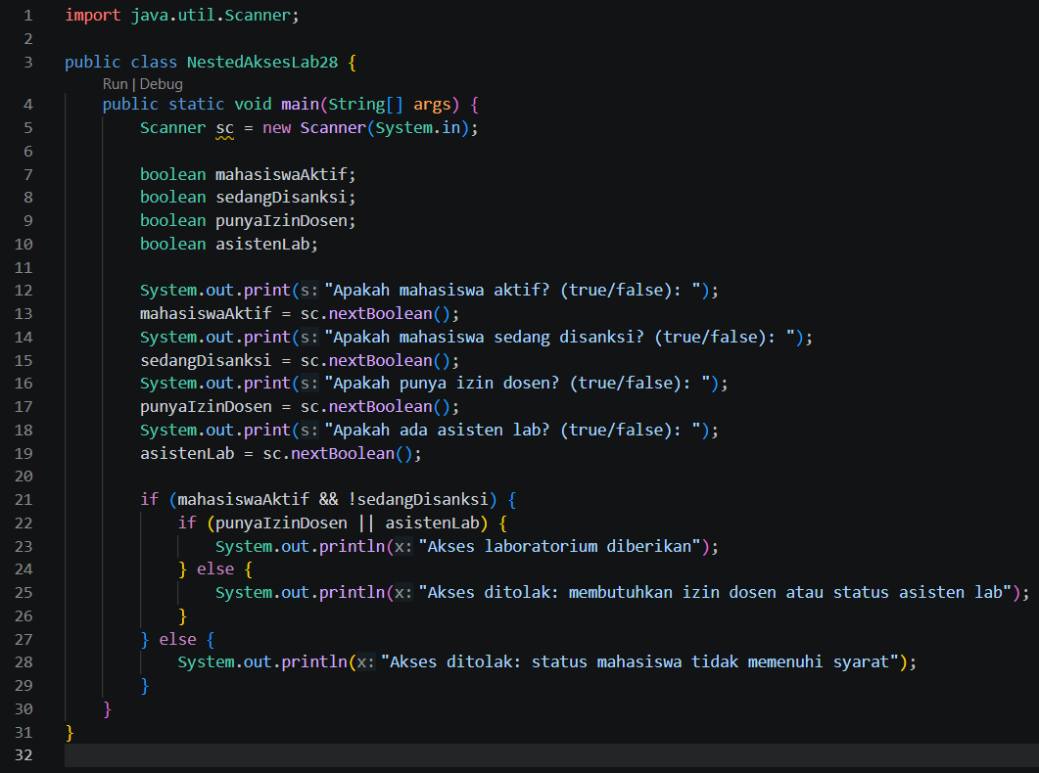
Pertanyaan:
- Mengapa pemeriksaan punyaIzinDosen || asistenLab ditempatkan di dalam IF pertama?
Karena harus memenuhi syarat status mahasiswa aktif dan tidak sedang mendapatkan sanksi sebelum harus mengecek syarat punya izin dosen atau merupakan asisten laboratorium.

- Jelaskan fungsi operator &&, ||, dan ! pada program tersebut.
Fungsi && pada program tersebut adalah untuk kedua kondisi mahasiswaAktif dan !sedangDisanksi terpenuhi.
Fungsi || pada program tersebut adalah untuk mahasiswa dapat mengakses lab dari izin dosen atau asisten lab.
Fungsi ! pada program tersebut adalah untuk menegasikan sedangDisanksi, sehingga akses lab diberikan ketika mahasiswa sedang TIDAK disanksi.

- Apakah syarat akses dapat ditulis menjadi satu kondisi: mahasiswaAktif && !sedangDisanksi && (punyaIzinDosen || asistenLab)? Jelaskan apakah keputusan akses akhirnya sama.
Bisa, tetapi program tidak dapat mengecek alasan akses diblokir secara lebih spesifik karena seluruh syarat dievaluasi sekaligus.

- Apa keuntungan menggunakan Nested IF pada kasus ini dibandingkan hanya satu IF jika sistem perlu menampilkan alasan penolakan yang berbeda?
Keuntungannya program bisa mengecek satu per satu kondisi secara spesifik dan dapat memberikan alasan yang juga lebih spesifik untuk kondisi tersebut dibandingkan jika program mengecek seluruh kondisi.

- Buat satu kombinasi masukan yang menyebabkan akses ditolak pada level pertama dan satu kombinasi yang menyebabkan akses ditolak pada level kedua.
Akses bisa ditolak pada level pertama ketika status mahasiswa aktif tapi masih sedang disanksi. Akses bisa ditolak pada level kedua ketika mahasiswa tidak memiliki izin dosen ataupun asisten lab.

Tugas 1
Pertanyaan:
Implementasikan flowchart yang telah Anda buat pada Latihan 2 Pertemuan 6 terkait sistem diskon toko buku ke dalam program Java. Program wajib menerapkan struktur pemilihan bersarang (Nested IF). Gunakan operator logika apabila diperlukan.
Jawaban:
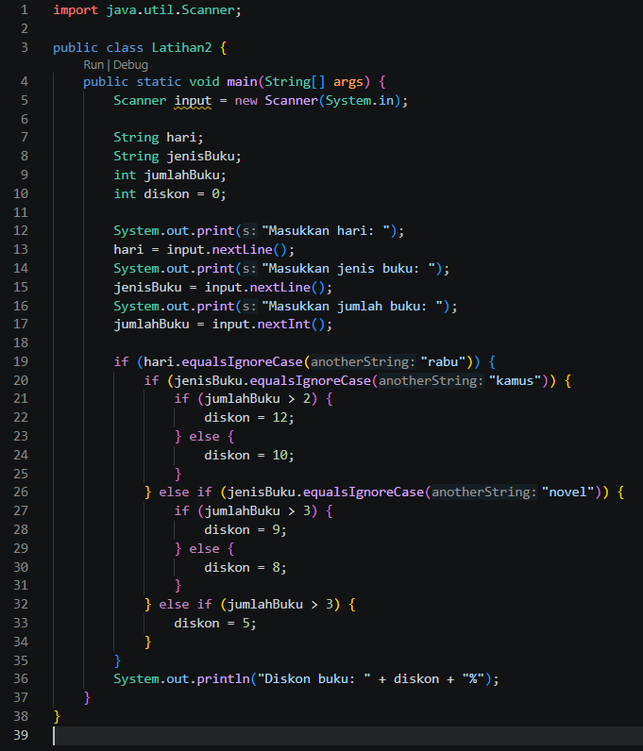

Tugas 2
Pertanyaan:
Buatlah program Java untuk sistem seleksi calon asisten praktikum berdasarkan ketentuan berikut:
- Mahasiswa dapat mengikuti seleksi apabila berstatus aktif dan tidak sedang mendapatkan sanksi akademik.
- Jika syarat tersebut terpenuhi, mahasiswa harus memenuhi syarat berikutnya yaitu nilai Dasar Pemrograman minimal 80 atau memiliki sertifikat kompetensi pemrograman.
- Jika lolos 2 syarat tersebut, mahasiswa akan dipanggil untuk mengikuti wawancara. Mahasiswa diterima sebagai asisten apabila nilai wawancara minimal 75.
- Program harus menampilkan alasan apabila mahasiswa gagal pada setiap tahap seleksi.
- Gunakan pemilihan bersarang dan operator logika. Simpan file dengan nama tugas2SeleksiAsistenNoPresensi.java.
Jawaban:
